НИУ «МЭИ»

Отчет по первой части курсовой работы
по дисциплине
«Аппаратура потребителей спутниковых радионавигационных систем»

Выполнил: Капитонов А.И.
Вариант: 19

Москва, 2022
Этап 1. Обработка логов навигационного приемника
Цели:
- Разработка программы, обрабатывающей входной файл in.txt и выводящей выходной файл out.txt, состоящий из таблицы эфемерид для спутника
- Сравнить данные, полученные на выходе собственной программы и программы RTKNAVI.

Пункт 1.

Код программы написан в редакторе Qt Creator для упрощения работы по созданию Makefile и написанию кода программы. Для удобства части кода были разнесены на несколько файлов. Ниже приведены данные файлы и части кода программы с описанием.

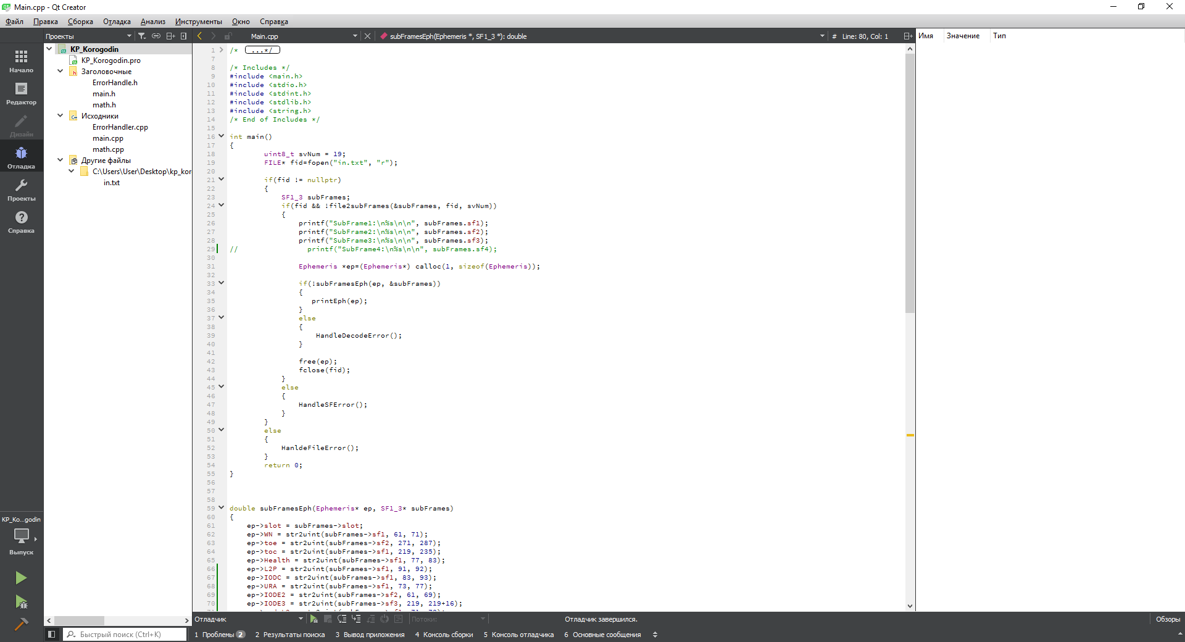
Рисунок 1 – интерфейс программы Qt и часть файла main.cpp
В файле main.cpp находятся вызовы основных функций:
subFramesEph – расчет эфемерид из входного файла in.txt. Получилось реализовать только перевод из bool в int, так как для расчета остальных необходимо знать, что делать с битами четности
file2subFrames – функция парсинга строк входного файла на переменные, необходимые для дальнейшей работы
printEph – вывод полученных данных в выходной файл OUT.txt

Файл errorhandler.cpp и соответствующий ему заголовочный файл errorhandler.h написаны для вызова обработчика ошибок. На данном этапе обработчик умеет лишь ругаться.
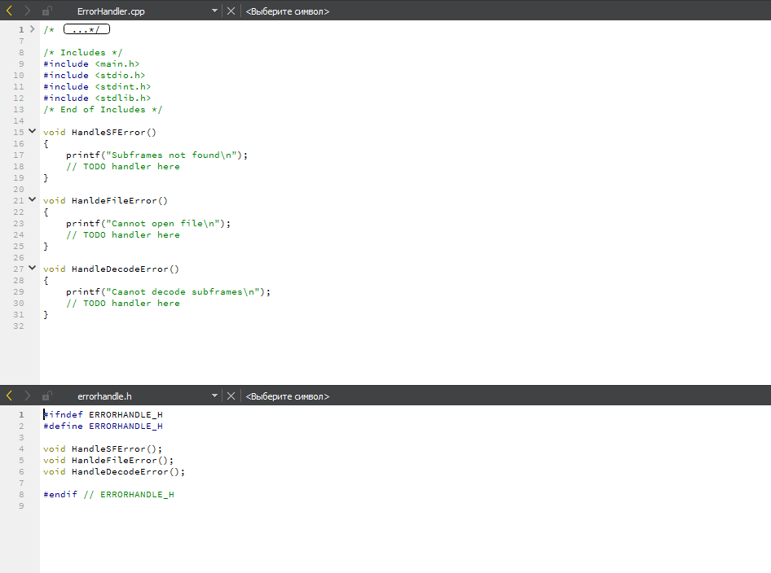

Файл math.cpp и math.h созданы для вынесения логики вычислений.
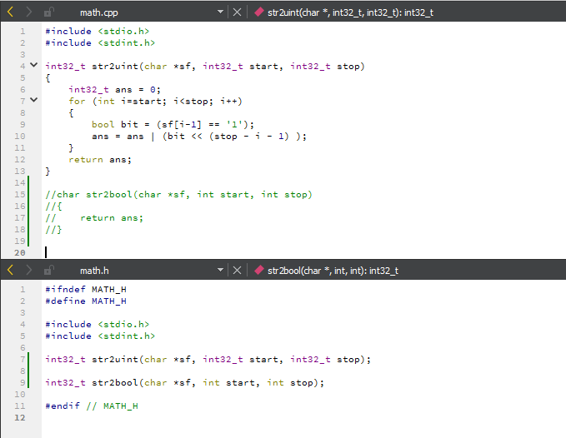

При запуске файла KP_Kapitonov в каталоге должен появляться файл OUT.txt
